FRANCESCO BOCOLA

Non è così facile presentare Francesco Bocola, uomo dai molteplici interessi che vanno da pittura e scultura alla progettazione e costruzione di imbarcazioni a vela, dall’arredamento al disegno industriale.
Nel 1961, subito dopo gli studi alla Scuola del Castello e a Brera, espone le sue prime opere alla “Piccola Galleria Del Polesine” a Rovigo, con la presentazione di Lucio Fontana e la recensione del critico d’arte Marchiori.
Nel 1966 è al “ Cavallino ” , la storica galleria veneziana, nel 1968 alla “Galleria Apollinaire” di Milano con la presentazione di Pierre Restany (nume tutelare del “Nouveau Realism”) e alla “Galleria di Arti Contemporanee” di Ginevra. Sempre nel 1968 inizia una sua “avventura parigina” con la partecipazione a ristrutturazione e arredamento di un palazzo storico denominato “ Espace Cardin”.
Negli anni ’90 fonda una singolare struttura, denominata “Dissemination”, in cui artisti, critici, professori universitari, potevano esporre le loro creazioni o tenere conferenze sulle loro idee e porle in discussione.
Seguono due importanti mostre dedicate una a Mimmo Rotella a l’altra (sotto l’egida del console ungherese a Milano) al grande incisore Kass J’Amos.
Nella mostra di Lanzo D’Intelvi, Bocola espone opere che si collocano in quel movimento artistico europeo che va sotto il nome di “ informale” e che intende rappresentare il reale al di fuori di ogni ordine logico di spazio e di composizione.

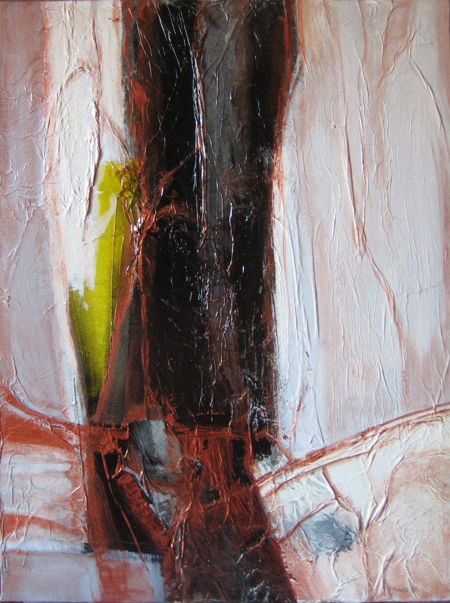

Titolo dell’opera: “RELATIVITÀ DELLA RAGIONE”
anno 1969 cm. 50 x 70

Sono seguiti due filoni di ricerca, uno gestuale affidato alla rapidità del segno e uno materico che vuole esprimere la vitalità organica dei vari materiali utilizzati. La superficie del dipinto si presenta come un insieme di figure e fondo indistinguibili; il disegno, quando compare, non si presenta come contorno di una campitura ben delineata, ma come struttura di segni che innerva la superficie del dipinto, così come il colore non riempie forme, ma si contrappone liberamente ad altri colori, facendosi esso stesso disegno, figura, superficie, o tutte e tre le cose insieme.
Nella mostra sono pure presenti sorprendenti "sculture di luce", strutture di luce-colore assimilabili ai flussi luminosi che alcuni artisti americani utilizzano nelle loro performance o installazioni anche museali e che nel 2015 ben si addicono alle tematiche dell'ANNO INTERNAZIONALE DELLA LUCE, proclamato dall'Unesco.
Del personaggio Bocola non si può sottacere l’ultima sua interessante speculazione intellettuale: “La Casa su Marte”.
Si tratta di un’ originale sperimentazione di architettura sensoriale, che ora si trova a Parigi.
L’opera vuole stimolare interattivamente tutti i sensi del visitatore, cioè speciali sensori posti nella casa attivano colori, suoni, aromi, immagini, allo scopo di indurgli uno stato di grande benessere. Insomma l’habitat che si adatta al fruitore e non viceversa.

Luglio 2015 E. M.

